电气设备安装工艺标准

1 范围
本工艺标准适用于额定载重量5000kg及以下、额定速度3m/s及以下的各类国产曳引驱动电梯电气设备安装工程。
2 施工准备
2.1 设备、材料要求：
2.1.1 各电气设备及部件的规格、数量、质量应符合有关要求，各种开关应动作灵活可靠；控制柜、励磁柜应有出厂合格证。
2.1.2 槽钢、角钢无锈蚀，膨胀螺栓、螺丝、射钉、射钉子弹、电焊条等的规格、性能应符合图纸及使用要求。
2.2 主要机具：
电焊机及电焊工具、线坠、钢板尺、扳手、钢锯、盒尺、射钉器、防护面罩、电锤、脱线钳、螺丝刀、克丝钳、电工刀、手电钻。
2.3 作业条件：
2.3.1 机房、井道的照明要求同第二章的有关要求。
2.3.2 开慢车进行井道内安装工作时各层厅门关闭，门锁良好、可靠，厅门不能用手扒开。
3 操作工艺
3.1 工艺流程：
→配线槽、配管—

→挂随行电缆—
导线敷设及接、焊、包、压头
→安装缓速开关、限位开关、开关碰铁—

→安装感应开关感应板—
安装控制柜
安 装 极
限 开 关
安装中线盒、随线架

→指示灯、按钮、操纵盘安装—

→安装底坑检修盒—

3.2 安装控制柜
3.2.1 根据机房布置图及现场情况确定控制柜位置。一般应远离门窗，与门窗、墙的距离不小于600mm，并考虑维修方便。
3.2.2 控制柜的过线盒要按安装图的要求用膨胀螺栓固定在机房地面上。若无控制柜过线盒，则要制作控制柜型钢底座或混凝土底座（图5-100）。
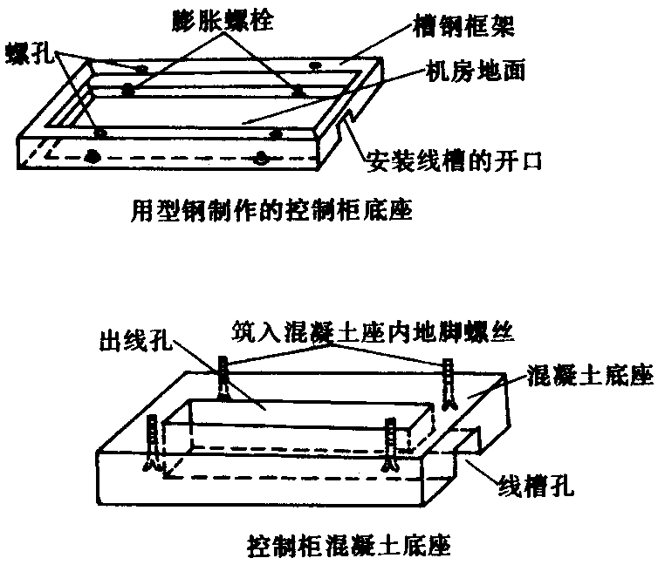
图5-100
控制柜与型钢底座采用螺丝连接固定。控制柜与混凝土底座采用地脚螺丝连接固定。
3.2.3 控制柜安装固定要牢固。多台柜并排安装时，其间应无明显缝隙且柜面应在同一平面上。
3.2.4 小型的励磁柜安装在距地面高1200mm以上的金属支架上（以便调整）。
3.3 安装极限开关：
3.3.1 根据布置图，若极限开关选用墙上安装方式时，要安装在机房门入口处，要求开关底部距地面高度1.2~1.4m。
当梯井极限开关钢丝绳位置和极限开关不能上下对应时，可在机房顶板上装导向滑轮，导向轮位置应正确动作灵活、可靠（图5-101）。
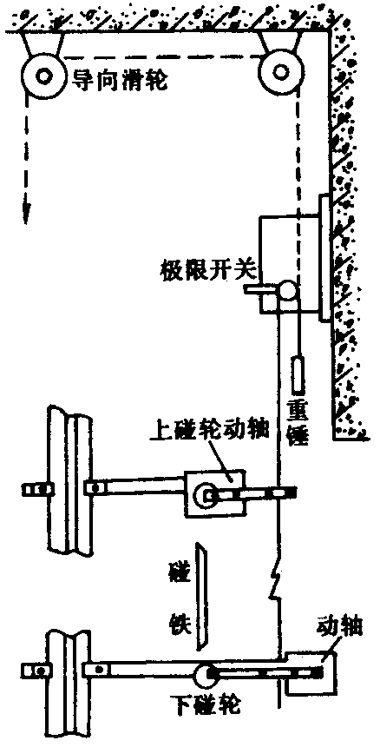
图5-101
极限开关、导向滑轮支架分别用膨胀螺栓固定在墙上和楼板上。
钢丝绳在开关手柄轮上应绕3~4圈，其作用力方向应保证使闸门跳开，切断电源。
3.3.2 根据布置图位置，若在机房地面上安装极限开关时，要按开关能和梯井极限绳上、下对应来确定安装位置。
极限开关支架用膨胀螺栓固定在梯房地面上。极限开关盒底面距地面300mm（图5-102）。将钢丝绳按要求进行固定。
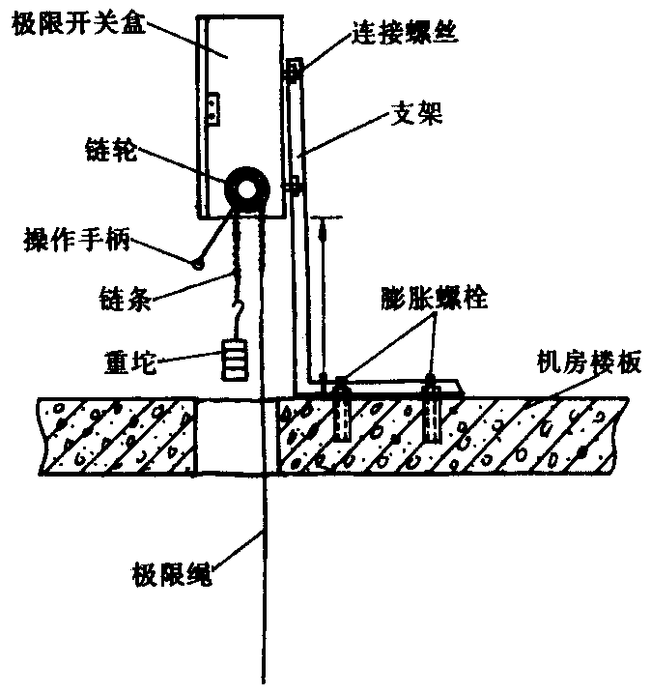
图5-102
3.4 安装中间接线盒、随缆架。
3.4.1 中间接线盒设在梯井内，其高度按下式确定：
高度（最底层厅门地坎至中间接线盒底的垂直距离）=1/2电梯行程+1500mm+200mm。
若中间接线盒设在夹层或机房内，其高度（盒底）距夹层或机房地面不低于300mm。
3.4.2 中间接线盒水平位置要根据随缆既不能碰轨道支架又不能碰厅门地坎的要求来确定。
若梯井较小，轿门地坎和中间接线盒在水平位置上的距离较近时，要统筹计划，其间距不得小于40mm（图5-103）。
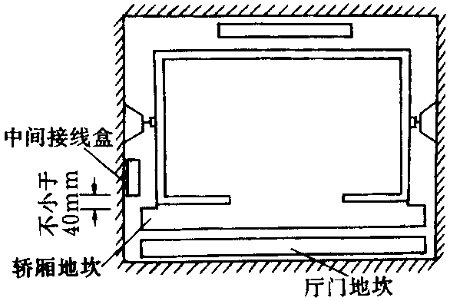
图5-103
3.4.3 中间接线盒用膨胀螺栓固定在墙壁上。
在中间接线盒底面下方200mm处安装随缆架。固定随缆架要用不小于φ16的膨胀螺栓两条以上（视随缆重量而定），以保证其牢度（图5-104）。
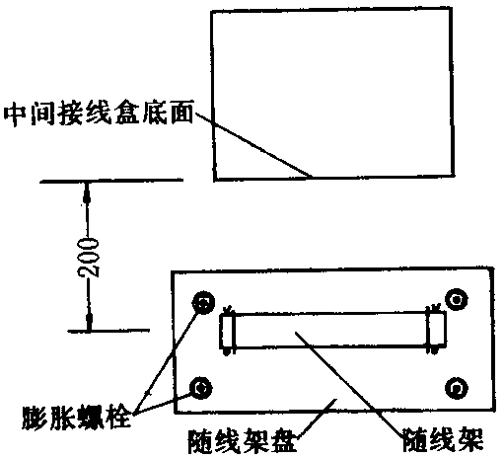
图5-104
3.5 配管、配线槽：
3.5.1 机房配管除图纸规定风吹草动墙敷设明管外，均要敷设暗管，梯井允许敷设明管。电线管的规格要根据敷设导线的数量决定。电线管内敷设导线总面积（包括绝缘层）不应超过管内净面积的40%。
3.5.2 配φ20以下的管采用丝扣管箍连接。φ25以上的管可采用焊接连接。管子连接口、出线口要用钢锉锉光，以免划伤导线。
管子焊接接口要齐，不能有缝隙或借口（图5-105）。
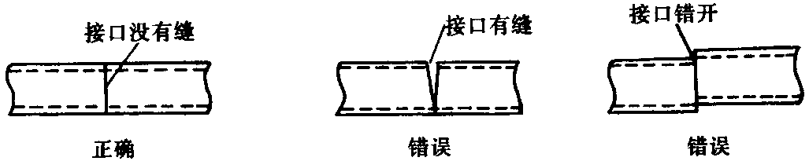
图5-105
3.5.3 进入落地式配电箱（柜）的电线管路，应排列整齐，管口高于基础面不小于50mm。
3.5.4 明配管以下各处需设支架：直管每隔2~2.5m，横管不大于1.5m，金属软管不大于1m，拐弯处及出入箱盒两端为150mm。每根电线管不少于2个支架，支架可直埋墙内或用膨胀螺栓固定。
3.5.5 钢管进入接线盒及配电箱，暗配管可用焊接固定，管口露出盒（箱）小于5mm，明配管应用锁紧螺母固定，露出锁母的丝扣为2~4扣。
3.5.6 钢管与设备连接，要把钢管敷设到设备外壳的进线口内，如有困难，可采用下述两种方法：
3.5.6.1 在钢管出线口处加软塑料管引入设备，但钢管出线口与设备进线口距离应在200mm以内。
3.5.6.2 设备进线口和管子出线口用配套的金属软管和软管接头连接，软管应用管卡固定。
3.5.7 设备表面上的明配管或金属软管应随设备外形敷设，以求美观，如抱闸配管（图5-106）。
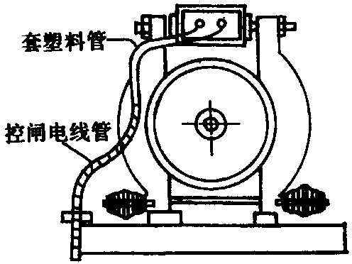
图5-106
3.5.8 井道内敷设电线管时，各层应装分支接线盒（箱），并根据需要加端子板。
3.5.9 管盒要用开孔器开孔，孔径不大于管外径1mm。
3.5.10 机房配线槽除设计选定的厚线槽外，均应沿墙、梁或梯板下面敷设，线槽敷设应横平竖直。
3.5.11 梯井线槽到每层的分支导线较多时，应设分线盒并考虑加端子板。
3.5.12 由线槽引出分支线，如果距指示灯、按手盒较近，可用金属软管敷设；若距离超过2m，应用钢管敷设。
3.5.13 线槽应有良好的接地保护，线槽接头应严密并作跨接地线（图5-107）。
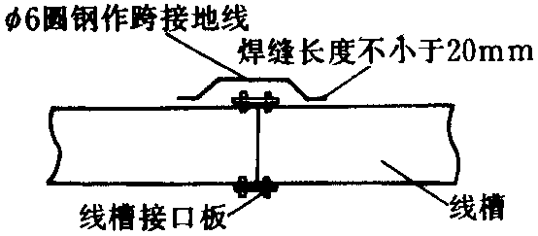
图5-107
3.5.14 切断线槽需用手锯操作（不能用气焊），拐弯处不允许锯直口，应沿穿线方向弯成90°保护口，以防伤线（图5-108）。
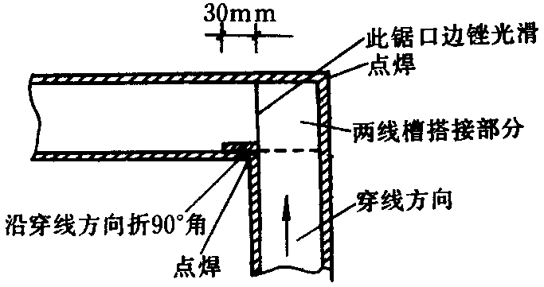
图5-108
3.5.15 线槽采用射钉或膨胀螺栓固定。
3.5.16 线槽安装完后补刷沥青漆一道，以防锈蚀。
3.6 挂随行电缆：
3.6.1 随行电缆的长度应根据中线盒及轿厢底接线盒实际位置；加上两头电缆支架绑扎长度及接线余量确定。保证在轿厢蹲底或撞顶时不使随缆拉紧，在正常运行时不蹭轿厢和地需；蹲底时随缆距地面100~200mm为宜。
3.6.2 轿底电缆支架和井道电缆支架的水平距离不小于：8芯电缆为500mm，16~24芯电缆为800mm。
3.6.3 挂随缆前应将电缆自由悬垂，使其内应力消除。多根随缆不宜绑扎成排。
3.6.4 用塑料绝缘导线（BV1.5mm²）将随缆牢固地绑扎在随时缆支架上（图5-109）。
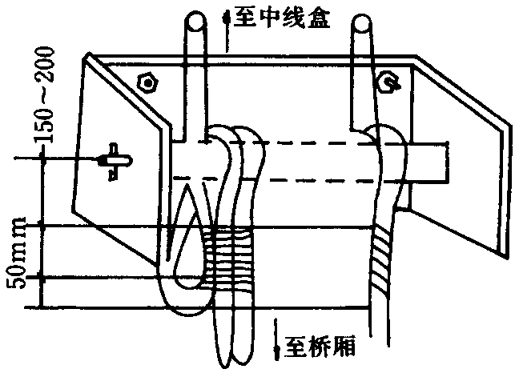
图5-109
3.6.5 电缆入接线盒应留出适当余量，压接牢固，排列整齐。
3.6.6 当承缆距导轨支架过近时，为了防止承缆损坏，可自底坑沿导轨支架焊φ6圆钢至高于进道中部1.5m处，或设保护网。
3.7 安装缓速开关、限位开关及其碰铁：
3.7.1 碰铁应无扭曲、变形，安装后调整其垂直偏差不大于长度的1/1000，最大偏差不大于3m（碰铁的斜面除外）。
3.7.2 缓速开关、限位开关的位置按下述要求确定：
3.7.2.1 一般交流低速成电梯（1m/s及以下），开关的第一级做为强迫减速，将快速转换为慢速运行。第二级应做为限位用，当轿厢因故超过上下端站50~100mm时，即切断顺方向控制电路。
3.7.2.2 端站强迫减速装置有一级或多级减速开头在，这些开关的动作时间略滞后于同级正常减速动作时间。当正常减速失效时，装置按照规定级别进行减速。
3.7.3 开关安装应牢固，安装后要进行调整，使其碰轮与磁铁可靠接触，开关触点可靠动作，碰轮略有压缩余量。碰轮距碰铁边不小于5mm（图5-110）。
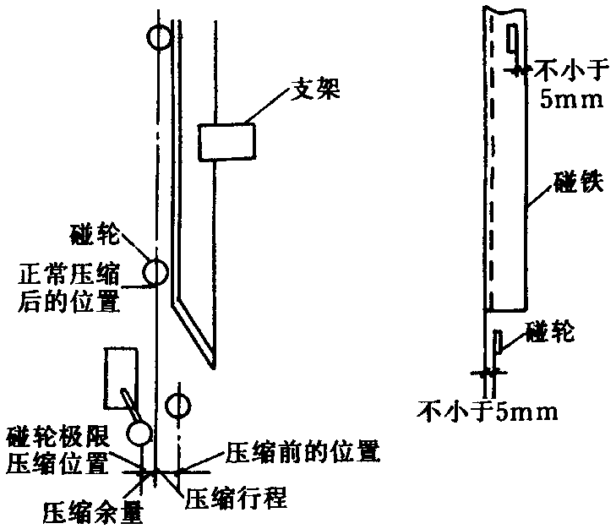
图5-110
3.7.4 开关碰轮的安装方向应符合要求，以防损坏（图5-111）。
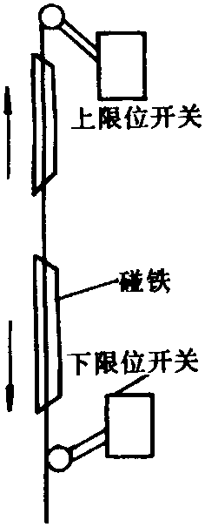
图5-111
3.8 安装感应工关和感应板：
3.8.1 无论装在轿厢上的平层感应开关及开门感应开关，还是装在轨道上的选层、截车感应开关（安种是没有选层器的电梯），其形式基本相同。安装应横平竖直，各侧面应在同一垂直面上，其垂直偏差不大于1mm。
3.8.2 感应板安装应垂直，插入感应器时宜位于中间，若感应器灵敏度达不到要求时，可适当调整感应板，但与感应器内各侧间隙不小于7mm（如图5-112所示）。
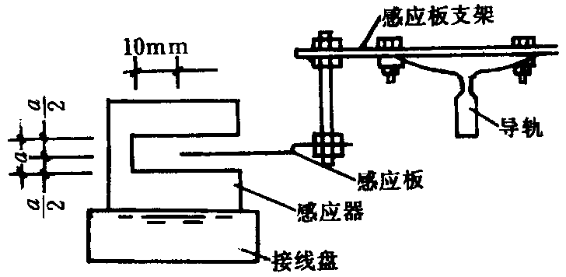
图5-112
3.8.3 感应板应能上下，左右调节，调节后螺栓应可靠锁紧，电梯正常运行时不得与感应器产生摩擦，严禁碰撞。
3.9 指示灯、按钮、操纵盘安装：
3.9.1 指示灯盘、按钮盒、操纵盘箱安装应横平竖直，其误差应不大于4/1000。指示灯盒中心与门中线偏差不大于5mm（图5-113）。
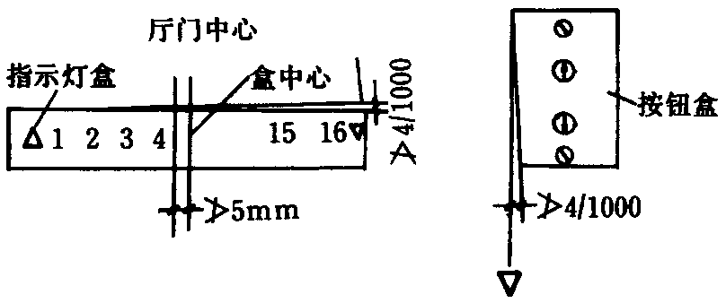
图5-113
3.9.2 指示灯、按钮、操纵盘的面板应盖平，遮光罩良好，不应有漏光和串光现象。
3.9.3 按钮及开关应灵活可靠，不应有阻塞现象。
3.10 安装底坑检修盒：
3.10.1 底坑检修盒的安装位置应选择在距线槽或接线盒较近、操作方便、不影响电梯运行的地方。图5-114为检修盒安装在靠线槽较近一侧的地坎下面。
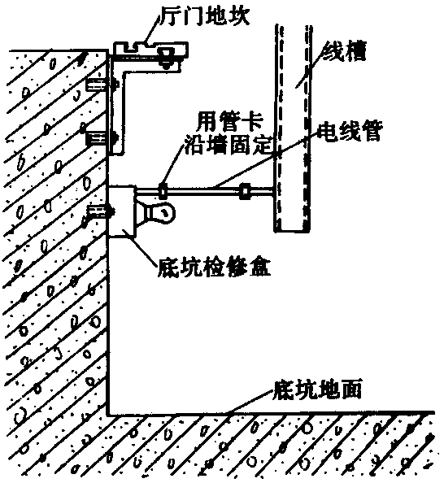
图5-114
3.10.2 底坑检修盒用膨胀螺栓固定在井壁上。检修盘、电线管、线槽之间都要跨越接地线。
3.11 导线敷设及接、焊、包、压头。
3.11.1 穿线前将钢管或线槽内清扫干净，不得有积水、污物。
3.11.2 根据管路的长度留出适当余量进行断线，穿线时不能出现损伤线皮，扭结等现象，并留出适当备用线（10~20根备1根，20~50根备2根，50~100根备3根）。
3.11.3 导线要按布线图敷设，电梯的供电电源必须单独敷设。动力和控制线路宜分别敷设。微信号及电子线路应按产品要求单独敷设或采取抗干扰措施。若在同一线槽中敷设，其间要加隔板。
3.11.4 在线槽的内拐角处要垫橡胶板物质软物，以保护导线（图5-115）。
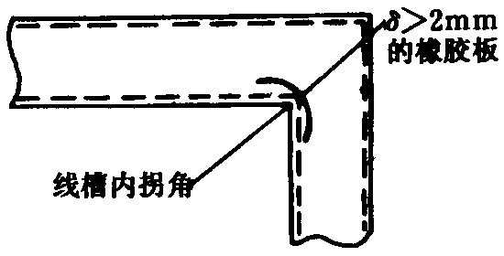
图5-115
3.11.5 截面6mm²以下铜线连接时，本身自缠不少于5圈，缠绕后涮锡。多股导线（10 mm²及以上）与电气设备连接，使用连接卡或接线鼻子，使用连接卡时，多股铜线应有先涮锡。
3.11.6 接头先用橡胶布包严，再用黑胶布包好放在盒内。
3.11.7 设备及盘柜丈夫线前应将导线沿接线端子方向整理成束，然后用小线或尼龙卡子绑扎，以便故障检查。
3.11.8 导线终端应设方向套或标记牌，并注明该线路编号。
4 质量要求
4.1 保证项目：
4.1.1 极限、限位、缓速装置的安装位置正确，功能必须可靠，开关安装牢固。
检验方法：观察和实际运行检查。
4.1.2 电梯的供电电源线必须单独敷设。
检验方法：观察检查。
4.1.3 电气设备和配线的绝缘电阻值必须大于0.5MΩ。
检验方法：实测检查或检查安装记录。
4.1.4 保护接地（接零）系统必须良好，电气设备外皮有良好的保护接地（接零）。电线管、槽及箱、盒连接处的跨接地线必须紧密牢固、无遗漏。
检验方法：观察检查和检查安装记录。
4.1.5 电梯的随行电缆必须绑扎牢固、排列整齐，无扭曲，其敷设长度必须保证轿厢在极限位置时不受力、不拖地。
检验方法：观察检查。
4.2 基本项目：
4.2.1 机房内的配电、控制屏、柜、盘的安装应布局合理，横竖端正，整齐美观。
检验方法：观察检查。
4.2.2 配电盘、柜、箱、盒及设备配线应连接牢固，接触良好，包扎紧密，绝缘可靠，标志清楚，绑扎整齐美观。
检验方法：观察检查。
4.2.3 电线管、槽安装应牢固，无损伤，布局走向合理，出线口准确，槽盖齐全平整，与箱、盒及设备连接正确。
检验方法：观察检查。
4.2.4 电气装置的附属构架，电线管、槽等非带电金属部分的防腐处理应涂漆，均匀无遗漏。
检验方法：观察检查。
4.3 允许偏差项目：
电气装置安装的允许偏差、尺寸要求和检验方法见表5-15。
电气装置安装的允许偏差、尺寸要求和检验方法 表5-15
项次 | 项 目 |  | 允许偏差或尺寸要求 | 检验方法
1 | 机房内、柜、屏的垂直度 |  | 1.5/1000 | 吊线，尺量检查
2 | 电线管、槽的垂直度、水平误差 | 机房内 | 2/1000 | 吊线、尺量检查
2 | 电线管、槽的垂直度、水平误差 | 井道内 | 5/1000 | 吊线、尺量检查
3 | 轿厢上配管的固定点间距（mm） |  | ≤500 | 尺量检查
4 | 金属软管的固定点间距（mm） |  | ≤1000 | 尺量检查

5 成品保护
5.1 施工现场要有防范措施，以免设备被盗或被破坏。
5.2 机房、脚手架上的杂物、尘土要随时清除，以免坠落井道砸伤设备或影响电气设备功能。
6 应注意的质量问题
6.1 安装墙内、地面内的电线管、槽，安装后要经有关部门验收合格，且有验收签证后才能封入墙内或地面内。
6.2 线槽不允许用气焊切割或开孔。
6.3 对于易受外部信号干扰的电子线路，应有防干扰措施。
6.4 电线管、槽及箱、盒连接处的跨接地线不可遗漏，若使用铜线跨接时，连接螺丝必须加弹簧垫。
6.5 随行电缆敷设前必须悬挂松劲后，方可固定。

